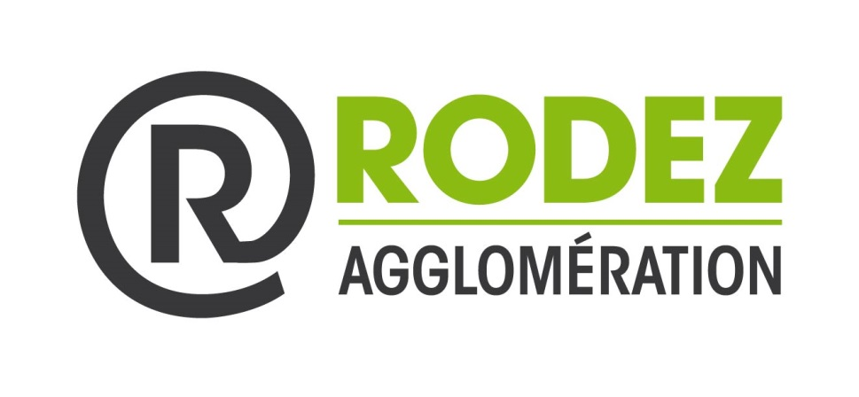

STARTUP CHALLENGE

13,14 et 15 septembre 2019
Centre de formation
CCI Aveyron – Rodez – Bourran

Nota : Quel que soit le format du dossier de candidature (dossier écrit ou vidéo), le porteur s’engage à participer à l’événement aux dates et lieux indiqués par le Règlement.

DOSSIER DE CANDIDATURE ECRIT/ PORTEUR D’IDEE
CONCOURS STARTUP CHALLENGE

PORTEUR PRINCIPAL DU PROJET

□ Etudiants □ Salarié □ Entreprise □ Collectivité □ Autres

Le porteur de projet

- Nom ……………………………………………………………………………………………………………………………………………..
- Prénom ………………………………………………………………………………………………………………………………………..
- Société / Collectivité ………….………………………………………………………………………………………………………..
- Adresse ……………………………………………………………………………………………………………………………………….…………………………………………………………………………………………………………………………………………………….……………………………………………………………………………………………………………………………………………………
- Téléphone …………………………………………………………………
- Mail ……………………………………………………………………………………………………………………………………………

INFORMATIONS SUR L’IDEE D’ENTREPRISE

Dans quelle catégorie(s) souhaitez-vous concourir ? (cochez la/les case(s) correspondante(s))

- Thème 1 : Mobilités
- Thème 2 : Administration et services publics innovants
- Thème 3 : Aménagement du territoire
- Thème 4 : Tourisme, Culture
- Thème 5 : Santé, social
- Thème 6 : Cadre de vie
- Thème 7 : Autre

- Description des produits et services …………………………………………………………………………………………
………………………………………………………………………………………………………………………………………………………………………………………………………………………………………………………………………………………………………………………………………………………………………………………………………………………………………………………………………………………
……………………………………………………………………………………………………………………………………………………………
………………………………………………………………………………………………………………………………………………………………………………………………………………………………………………………………………………………………………………………………………………………………………………………………………………………………………………………………………………………
……………………………………………………………………………………………………………………………………………………………
- En quoi votre idée/projet vous semble-t-il viable économiquement ? Quelle est l’innovation, la valeur ajoutée ?...............................................................................................................................
………………………………………………………………………………………………………………………………………………………………………………………………………………………………………………………………………………………………………………………………………………………………………………………………………………………………………………………………………………………
…………………………………………………………………………………………………………………………………………………………………………………………………………………………………………………………………………………………………………………………
…………………………………………………………………………………………………………………………………………………………………………………………………………………………………………………………………………………………………………………………
- Quelles compétences souhaitez-vous trouver lors de cet évènement ?
Marketing – Communication – Graphisme – Design – Finance – Comptabilité – Business Model – Juridique – Informatique (développement web/mobile, 3D, hardware…) – Technique (électronique, mécanique,…) – Prototypage
Autres : ……………………………………………………………………………………………………………………………………
- Prévoyez-vous de réaliser un prototype (impression 3D, découpe laser, autre…) ? OUI – NON Autre : ……………………………………………………………………………………………………………………………………

MOTIVATIONS POUR PARTICIPER AU CONCOURS STARTUP CHALLENGE

- Avez-vous déjà créé une entreprise ou travaillé dans une startup ? .........................................................................................................................................................
- Pourquoi souhaitez-vous participer à STARTUP CHALLENGE ? Quelles sont vos motivations ?
.........................................................................................................................................................
……………………………………………………………………………………………………………………………………………………..
En cas de victoire :
- Pensez-vous réellement créer votre entreprise ? OUI – NON
- Etes-vous prêt à vous associer avec certains de vos équipiers ? OUI – NON
- Serez-vous disponible pour participer au programme de pré-incubation ? OUI – NON

AUTRES COMMENTAIRES

………………………………………………………………………………………………………………………………………………………………………………………………………………………………………………………………………………………………………………………………………………………………………………………………………………………………………………………………………………………
……………………………………………………………………………………………………………………………………………………………
……………………………………………………………………………………………………………………………………………………………
……………………………………………………………………………………………………………………………………………………………
……………………………………………………………………………………………………………………………………………………………
……………………………………………………………………………………………………………………………………………………………
……………………………………………………………………………………………………………………………………………………………

ENGAGEMENT DU PORTEUR

JE CERTIFIE SUR L’HONNEUR L’EXACTITUDE DE CES INFORMATIONS, ET JE M’ENGAGE A COMMUNIQUER A L’ORGANISATEUR TOUTE MODIFICATION EVENTUELLE.

Date………………………………………
Nom ……………………………………………………………………………………
Signature

Pièces à joindre au dossier OBLIGATOIREMENT

- CV du porteur d’idée /de projet.
- Dossier de présentation de votre idée / projet.

DOSSIER DE CANDIDATURE NUMERIQUE / PORTEUR D’IDEE
CONCOURS STARTUP CHALLENGE

CONTENU DU DOSSIER NUMERIQUE
Le dossier numérique reprendra les éléments du dossier écrit :
- Identité du porteur de projet (nom, prénom, coordonnées dont téléphone et mail), descriptif succint
- Descriptif succinct de l’idée d’entreprise (thématique(s) retenue(s), description des produits/services, en quoi votre projet vous semble-t-il viable économiquement, quelle est selon vous la valeur ajoutée de votre projet, quelles compétences souhaitez-vous trouver lors de cet événement, prévoyez-vous de réaliser un prototype)
- Motivations pour participer au startup challenge (+ quels sont vos souhaits en cas de victoire)
- Vos commentaires/remarques/questions éventuelles

FORMAT DU DOSSIER NUMERIQUE
Le format du dossier numérique devra être de type vidéo/animation, d’une durée n’excédant pas 5 minutes, accessible en ouverture directe (pièce-jointe à un mail, clé USB…) ou par un lien en ligne (Drive, Dropbox, …).

